fMRI 기반 뇌 네트워크의 위상학적 특징과 인지 능력 간 상관관계 분석
Analysis of the Correlation BetweenTopological Features of Brain Networks Based on fMRI and Cognition Score
요 약
본 연구에서는 뇌 네트워크의 위상학적 특성과 인지 능력과의 상관관계를 파악한다. 뇌 네트워크의 연결성 특성은 그래프 이론을 기반으로 수치화하였으며, 상관관계는 spearman correlation을 계산 후 FDR 보정을 진행한 p-value를 기준으로 판단하였다. 연구 결과, 뇌의 7가지 네트워크 중 visual, dorsal attention, frontoparietal network에서의 특정 5개 뇌 지역이 가지는 기능적 연결성의 강도가 인지 기능 능력과의 양의 상관관계를 보였다. 해당 연구 결과는 개인의 인지 능력과 뇌 네트워크에서 기능적 연결성 간의 상관관계를 깊이 이해하는 데에 기여할 수 있다.

1. 서 론

이미징 기반의 뇌 네트워크와 특정 변수들과의 상관관계를 분석하는 방법은 신경전달물질 시스템의 변화와 뇌 네트워크 연결성 간의 상관관계를 이해하는[1] 등 다양한 방면뇌 연구에서 활발하게 사용되고 있다.
인지 능력은 주의력, 기억력, 문제해결 능력 등의 여러 뇌 기능을 포괄하는 능력이며, 기능적 연결성 네트워크 (functional connectivity)는 인지 과정에서 뇌 지역들이 기능적으로 어떻게 작동하는지를 이해하는 데에 사용된다. 이러한 두 변수의 상관관계를 파악하는 것은 인지기능의 저하가 기능적 연결성의 변화와 어떻게 연관되는지 이해하는 데에 기여할 수 있다. 또한 뇌의 기능적 연결성 네트워크를 사용해서 개인의 인지 능력을 예측하는 모델을 개발하는 데에 데에 중요하게 활용될 수 있다.
이에 따라 본 연구에서는 뇌 네트워크 (functional connectivity)의 특성과 인지 능력(cognition socre)간의 상관관계를 분석하고자 한다. 구체적으로는, 인지 능력과 통계적으로 유의미한 상관관계를 가지는 뇌 네트워크 특성과 특정 뇌 지역을 알아내는 것을 목표로 한다.

2. 연구 배경 및 관련 연구

그래프 이론은 네트워크의 속성들을 분석하고 연구하는 수학의 한 분야로, 뇌 네트워크 또한 이를 다양한 위상학적 특징들을 수치화할 수 있다. 본 연구에서는 네트워크 전체의 위상학적 특징을 나타내는 global measure로서 global efficiency, transitivity, assortativity coefficient 를, 각 node의 네트워크 특성을 평가하는 nodal measure로서는 clustering coefficient, betweenness centrality, local efficiency, nodal strength를 계산하였다.
Global efficiency는 모든 node간의 shortest path 길이를 역수를 취해 평균한 값이며, Transitivity는 뇌 네트워크에서의 삼각관계의 비율이다. Assortativity coefficient는 연결된 두 node의 연결 강도(strength) 간의 상관계수이다. Clustering coefficient는 가능한 모든 연결 대비edge로 연결된 이웃 node들의 비율을 의미한다. Betweenness centrality는 node가 속한 네트워크에서의 shortest path 비율이고, Local efficiency는 node에 연결된 모든 이웃 node들과의 shortest path 길이에 역수를 취해 평균한 값이다. Nodal strength는 각 node와 연결된 모든 edge의 가중치를 합한 값으로, 다른 node들과 얼마나 강하게 연결되어 있는지를 수치화한 값이다. 이는 특정 node가 network 내에서 얼마나 중심적인 역할을 하는지를 나타내는 지표로서 사용된다[3].
Cognition score는 일반적으로 개인의 인지 능력을 평가하기 위한 점수로, 기억력, 주의력, 문제 해결 능력, 언어 이해 등 다양한 인지 기능을 종합적으로 측정하고 평가하는 지표이다. 인지 기능의 전반적인 수준을 나타내며, 인지 저하나 향상을 모니터링 하는 데에 사용 될 수 있다.

3. 연구 방법

3.1 fMRI 데이터 수집 및 전처리

fMRI 이미지와 이에 해당하는 cognition score는 UCLA CNP(Clinical Neuroscience Program) 데이터셋[4]을 사용하였다. 해당 데이터셋에서 Healthy control 119명, Schizophrenia 환자 46명, ADHD 환자 39명, Bipolar 환자 48명으로 이루어진 총 252명 subject의 functional connectivity를 사용하였다.
Raw fMRI 이미지의 기본적인 전처리는 fmriprep[5]를 사용하였다. 두개골과 비뇌조직을 제거한 후, 3D 이미지를 촬영할 시 발생하는 시간 지연은 middle slice를 참조하여 보정하였다. 뇌 크기의 개인차로 인한 문제를 피하기 위해 MNI152Nlin64Asym template(1x1x1 mm³)으로 space normalization을 진행하였다. 그 후 fMRI 이미지 상의 주요 부분을 더 강조하기 위해 4mm kernel로 fMRI image smoothing 후 z-score standardization과 fMRI signal detrend를 진행하였다.
정확한 상관 관계를 파악하기 위해서는 위상학적 특성을 계산하기 전, fMRI 이미지에서의 추가적인 전처리가 필요하다. 이를 위해 관심 대상인 신경학적인 요소가 아닌 머리 움직임, fMRI 스캐너 노이즈, 생리학적 변동과 같은 비신경학적 요소(confounds)를 제거하기 위한 추가적인 전처리를 Nilearn python 라이브러리를 사용해 진행하였다. [그림1]에서 확인할 수 있듯이, 해당 과정을 통해 뇌 네트워크의 주요한 기능적 연결성 정보만을 강조하였다.
우선 confounds 변수 값에 z-score standardization을 진행한 후 global 신호, 백색질과 뇌척수액 신호를 제거하였다. 머리 움직임은 6개의 방향 parameter를 통해 계산한 후 보정하였으며, 프레임별 변위가 0.5mm이상이거나 DVARS의 표준편차가 1.5이상인 volume은 제외하였다. 또한0.01~0.1Hz로의 bandpass filtering을 통해 더 정제된 fMRI 이미지를 활용해 분석할 수 있도록 하였다.

3.2 기능적 연결성 그래프 제작

뇌를 네트워크 관점에서 분석하기 위해서는 유사한 voxel들을 하나의 ROI (Region of Interest)로 그룹화해야 한다. 본 연구에서는 Schaefer2018의 100parcel atlas(1x1x1 mm³)[7]를 사용하여 뇌를 구조 및 기능적 유사성에 따라 100개의 뇌 지역으로 구분하였다. 또한 100개의 ROI로 이루어진 뇌를 7개의 visual, somatomotor, dorsal attention, ventral attention, limbic, frontoparietal, default 네트워크로 구분하였다.
100개 ROI의 fMRI 신호는 전처리가 완료된 fMRI이미지에서 각 ROI에 포함되는 voxel 신호들을 평균내어 사용하였다. 두 ROI간의 기능적 연결성은 두 신호의 pearon correlation을 통해 계산하였고, z-score standardization을 진행하여 각 subject의 최종적인 weighted functional connecticity matrix를 제작하였다.
FMRI 이미지의 voxel dimension과 atlas의 voxel dimension이 다를 경우, Nearest Neighbor 방법을 통한 resampling을 진행해 atlas dimenstion을 fMRI 이미지 dimension에 맞추었다.
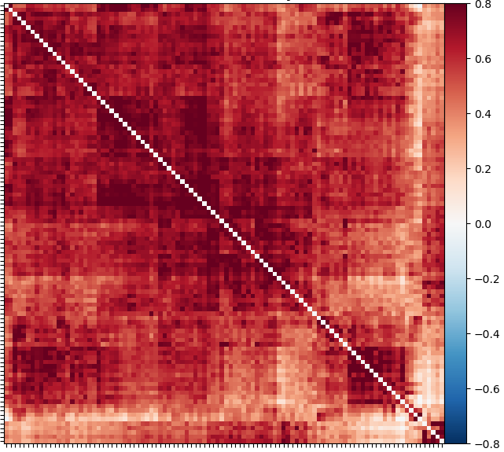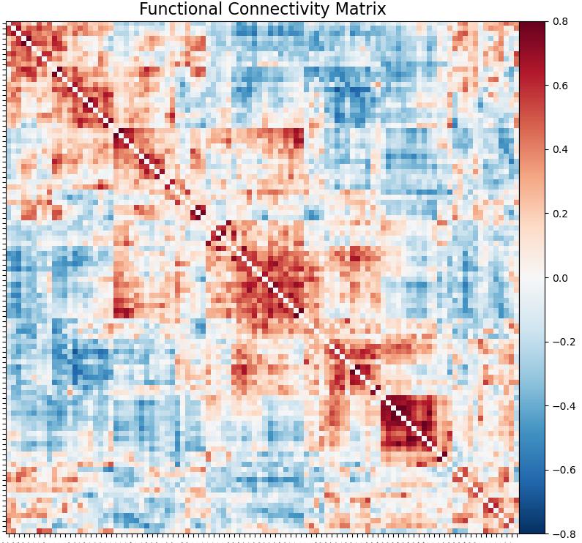
그림1. Confounds 제거 전 기능적 연결성 그래프(왼), confounds 제거 후 기능적 연결성 그래프(오)

3.3 인지능력 점수 계산 및 상관관계 분석

인지 능력 점수는 UCLA CNP dataset에서의 24가지 인지기능 테스트 결과 점수를 기반으로 계산하였다. 24개의 점수들을 z-score normalization을 진행한 후, Principal Component Analysis을 통한 fist principal component 값을 사용하였다.
모든 graph measure들은 Brain Connectivity Toolbox[8]를 사용해 계산하였다. 전체 네트워크의 Global measure , 100개 ROI의 각nodal measure 값과 cognition socre간의 spearman correlation을 계산한 후, multiple comparisons문제를 피하기 위해 false discovery rate(FDR) 보정을 진행하였다. FDR보정이 진행된 p-value가 0.05 미만인 경우, 해당 measure가 cognition socre와 통계적으로 유의미하다고 판단하였다.

4. 결과 분석

Global measure, 100개 ROI의 nodal measure과 cognition score간의 상관관계를 분석한 결과, 특정 ROI의 ‘nodal strength‘ measure에서 인지 능력과 유의미한 상관관계를 가진다는 것을 확인할 수 있었다. [표1]에서 확인되는 바와 같이 visual network, dorsal attention network, frontoparietal network에 해당하는 5개의 ROI의 strength값이 이에 해당되었다.

Region name | r | Corrected p-value
RH_Visual_5 | 0.223 | 0.038
LH_Visual_6 | 0.200 | 0.041
RH_DorsalAttention_Post_2 | 0.198 | 0.041
RH_DorsalAttention_Post_3 | 0.119 | 0.041
RH_Frontoparietal_LateralPrefrontal Cortex_4 | 0.192 | 0.045
표1. Cognition score와 통계적으로 유의미한 상관관계가 있는 5개 ROI의 anatomical name, correlation coefficient, fdr corrected p-value

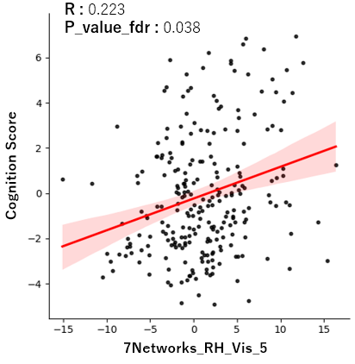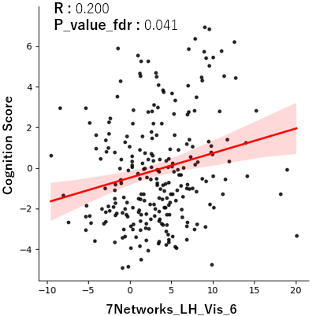
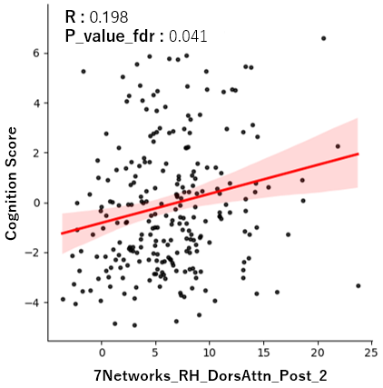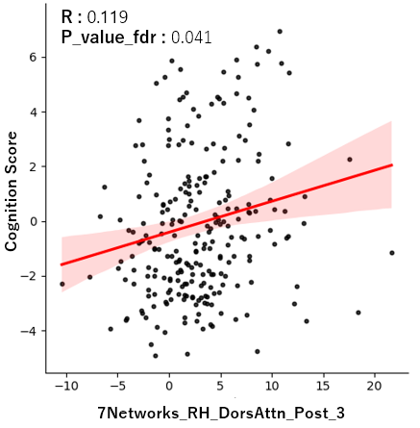
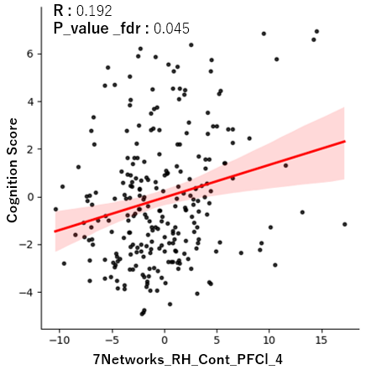
그림2. Cognition score와 통계적으로 유의미한 상관관계가 있는 5개 ROI의 strength 값 분포와 추세선

5. 결론 및 향후 연구

Visual network, Dorsal attention network, Frontoparietal network에 속하는 5개 ROI의 연결 강도와 인지 기능이 양의 상관관계를 가진다는 것을 연구를 통해 알 수 있다.
향후 연구에서는 해당 정보를 바탕으로 이미징 기반 functional connectivity에서 그래프 이론을 기반으로 뇌 네트워크 연결성의 특성을 추출하고, 해당 정보들을 통해 cognition score를 예측하는 모델을 구현할 것이다.

부 록

UCLA CNP Cognitive Tests
- CVLT(California Verbal Learning Test) Short Delay(SD) Free Recall
2. CVLT SD Cued Recall
3. CVLT Long Delay(LD) Free Recall
4. CVLT LD Cued Recall
5. CVLT LD recognition
6. WMS(Wechsler Memory Scale) VR Immedicate Recall
7. WMS VR Delayed Recall
8. WMS VR Recognition
9. WMS Symbol span
10. WMS digit span forward
11. WMS digit span backwar
12. WMS digit span sequence
13. WAIS Letter Number Sequencing
14. WAIS Vocabulary
15. WAIS Matrix Reasoning
16. D-KEFS Verbal Fluency Test(English)
17. task switch inference
18. task switch cost short cue interval
19. task switch cost long cue interval
20. Attention Networks Task RT conflict effect
21. Color trail(Color Trail Making Test) Inference
22. CPT(Continuous Performance Test) total correct go
23. CPT total false alarms
24. CPT SD RT correct go

참 고 문 헌

- Xi Chen, Xiaopeng Song, Fei Du et al., Association of default-mode network neurotransmitters and inter-network functional connectivity in first episode psychosis, Neuropsychopharmacology, 48, 781-788, 2023
- Lu Zhang,Junqi Qu,Haotian Ma et al., Exploring Alzheimer’s disease: a comprehensive brain connectome-based survey, Psychoradiology, 4:kkad033, 2024
- Mikail Rubinov, Olaf sporns, Complex network measures of brain connectivity: Uses and interpretations, NeuroImage, 52, 1059-1069, 2010
- Stabb,F.W., Karlsgodt,K.H., Congdon,E. et al., UCLA Consortium for Neuropsychiatric Phenomics LA5c Study, ds000030, 2016
- Oscar Esteban, FMRIPrep: A Robust Preprocessing Pipeline for fMRI Data, Nat Methods, 16(1), 111-116, 2019
- Schaefer A, Kong R, Gordon EM et al., Local-Global parcellation of the human cerebral cortex from intrinsic functional connectivity MRI, Cerebral Cortex, 29, 3095-3114, 2018
- Mikail Rubinov, Patric hangmann, Olaf Sporns et al., Brain connectivity toolbox: a collection of complex network measurements and brain connectivity datasets, NeuroImage, 47, Supplement1, S169, 2009

